Практическая работа №4
«Запросы сложной выборки. Условная выборка. Сортировка»
Цель работы: Ознакомиться с возможностями функции SELECT. Использование фильтрации и сортировки для результатов выборки.
Практическая часть
Откройте MSSQL. Подключитесь к серверу. Выделите базу данных «SQL_PR» и нажмите «New Query».
Изменение столбцов выборки
Вы познакомились с простыми запросами выборки в ПР3. Выборка всех записей и всех столбцов из таблицы имеет вид:
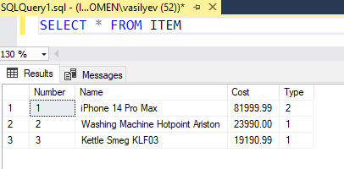
Если мы хотим выбрать только некоторые столбцы, мы указываем их названия вместо звездочки:
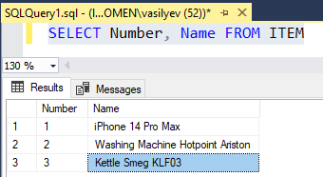
Также у нас есть возможность именовать столбцы, используя псевдонимы. Давайте попробуем поменять название столбца Number на ID.
Для этого используем ключевое слово AS после указания значения столбца:
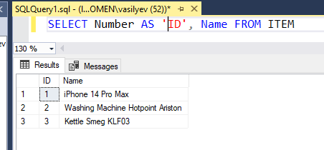
Можете заметить, что в выводе (снизу окна) название поля Number поменялось на ID.
Также мы можем выбирать, как будут формироваться значения в столбцах. Например, можем объединить значение двух столбцов в один:
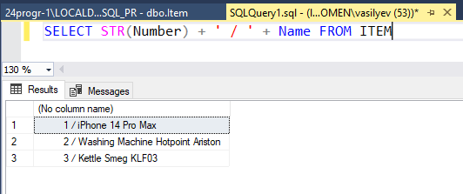
При этом я использую функцию STR() – она превращает значение в скобочках в тип данных строки. Для формирования нового значения столбца, используются знаки «+», которые объединяют значения разных строк в одну.
Для составного столбца, также можно настроить имя:
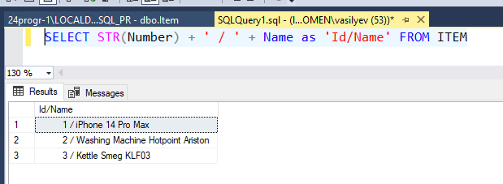
Также со значениями столбцов можно выполнять различные действия. Например, умножение на число:
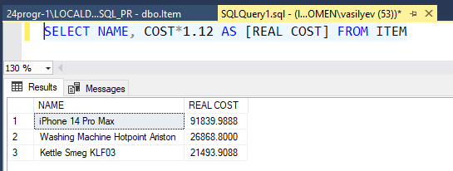
Тут я умножаю стоимость на 1.12, то есть прибавляю 12% к начальной стоимости.
Выполним следующий запрос на создание и заполнение таблицы:
CREATE TABLE Prod
(
ID INT PRIMARY KEY IDENTITY(1,1),
NAME NVARCHAR(40) NOT NULL,
PRICE DECIMAL(10,2) NOT NULL,
MANUFACTURER NVARCHAR(40) NOT NULL,
COUN INT DEFAULT 0 NOT NULL
)

INSERT INTO Prod VALUES
('iPhone 14', 98000.00, 'Apple', 5),
('iPhone 13 pro max', 85999.99, 'Apple', 3),
('Infinix hot 40i', 30320.99, 'Infinix Mobile', 14),
('Galaxy Z', 149720.00, 'Samsung', 2),
('Galaxy A', 128000.00, 'Samsung', 6)

Если из таблицы необходимо получить уникальные данные, необходимо использовать ключевое слово DISTINCT. Например, мы хотим получить список производителей телефонов из таблицы Prod. Можем использоваться следующий запрос:
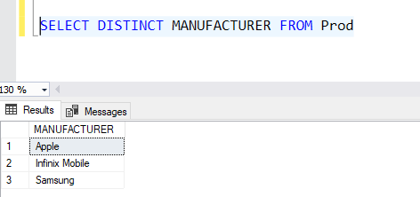
Сортировка выборки
Для сортировки данных внутри выборки, используется оператор ORDER BY. После ключевого слово ORDER BY необходимо написать атрибут(ы), по которым необходимо выполнить сортировку.
Рассмотрим пример, где к выборке применяется сортировка по количеству предметов:
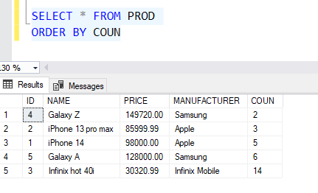
Сортировку также можно применять к составным столбцам. Например, найдем общую стоимость телефона (цена * количество), и отсортируем записи по возрастанию общей суммы:
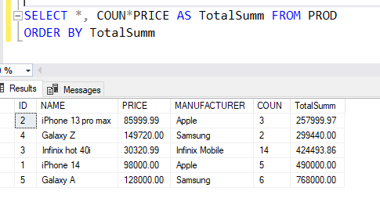
Если необходимо провести сортировку по убыванию, надо добавить ключевое слово DESC:
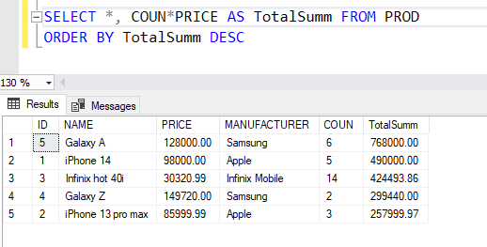
Сортировку можно проводить по нескольким столбцам сразу:
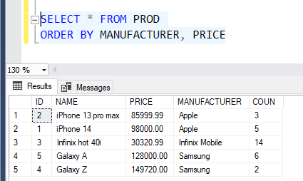
В примере выше сначала сортируем по производителю, а потом по стоимости товара.
Выборка диапазона строк
Если надо выбрать несколько первых строк из таблицы, используется ключевое слово TOP:
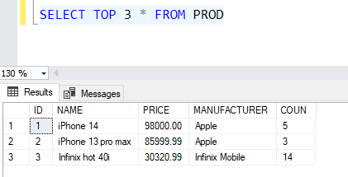

Можем выбрать 2 самых дорогих телефонов из таблицы:
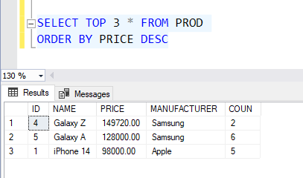
Альтернативно, можем указать какой процент из общего количества записей мы выбираем. Для этого указываем ключевое слово PERCENT после значения процента (50 в примере):
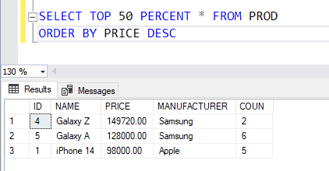
Можем использовать выборку со смещением. Выбираем все записи пропуская несколько первых записей. Для этого используем ключевое слово OFFSET. Имейте в виду, что OFFSET можно применять только в сочетании с сортировкой. В примере выполним выборку, отступив первые две записи (OFFSET 2 ROW)
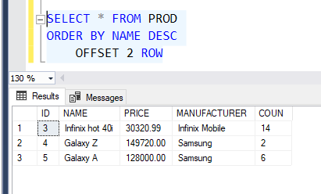
Можем указать, сколько записей мы хотим выбрать после отступа, использовав ключевое слово FETCH NEXT:
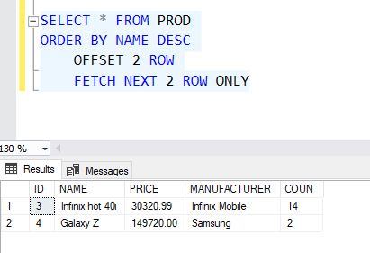
В примере отступаем две первые записи, и выбираем две следующие (FETCH NEXT 2 ROW ONLY).
Условная выборка
Условная выборка позволяет отфильтровать данные выборки по некоторому условию. Общий синтаксис:
SELECT * FROM TABLE
WHERE условие
Для условной выборки можно использовать следующие операторы:
- =: сравнение на равенство (в отличие от си-подобных языков в T-SQL для сравнения на равенство используется один знак равно)
- <>: сравнение на неравенство
- <: меньше чем
- >: больше чем
- !<: не меньше чем
- !>: не больше чем
- <=: меньше чем или равно
- >=: больше чем или равно

Попробуем применить условие выборки, чтобы получить только продукты, производитель которых – Samsung.
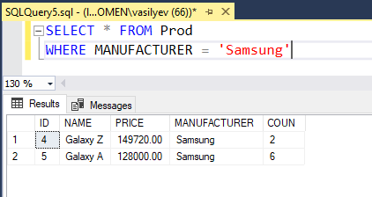

Напишем запрос, для получения только тех телефонов, количество которых больше двух:

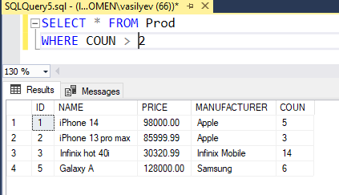

В условии можно указывать сложные выражения, объединяя их словами «AND», «OR», «NOT».

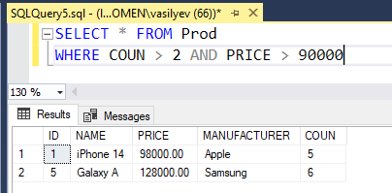
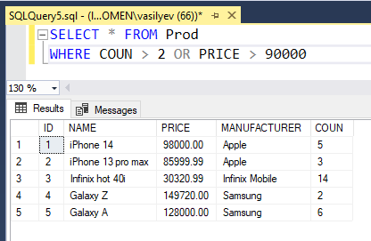
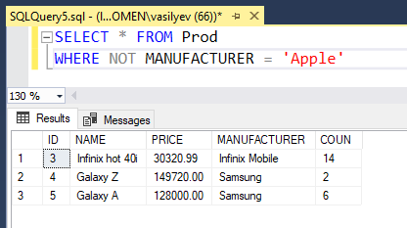

Дополните таблицу PROD, выполнив следующий скрипт:

INSERT INTO PROD VALUES
('POCO X5', 9150.55, 'Xiaomi', 22),
('Nubia RedMagic 10S', 231237.00, 'ZTE', 8),
('Xiaomi Redmi Note 14 Pro 8', 20800.99, 'Xiaomi', 14),
('Honor 400', 42929.99, 'Honor', 5),
('OPPO Reno14 F', 27595.99, 'OPPO', 18)

Самостоятельное задание
- Напишите запрос для таблиц PROD, результат вывода которого будет следующим:
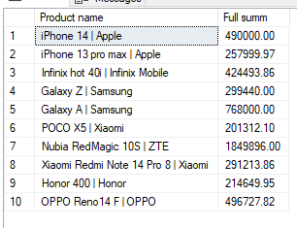
- К прошлой выборке добавьте выборку дополнительного столбца, в который будет рассчитываться общая сумма с учетом НДС. Пример выборки:
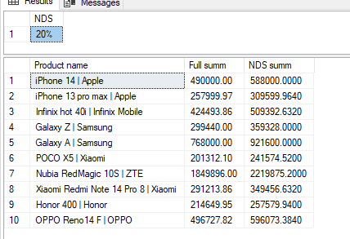
- Создайте новый запрос, для выборки пяти самых дорогих телефонов. Результат выборки будет следующий:
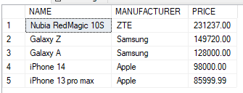
- Создайте новый запрос, на выборку всех телефонов Samsung, количество которых больше пяти.
- Создайте новый запрос, для выборки с 4-го по стоимости телефона по 7-й по стоимости. Пример выборки:

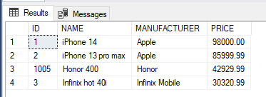

Сформируйте отчет по выполненной работе:
В титульном листе укажите название практической, дисциплину, преподавателя, ваши ФИО.
В основной части укажите порядок выполнения работы, включающий скриншоты и пояснения к ним.
Отчет сохраните в папке
Оценивание практической работы:
Если выполнена часть пунктов до Самостоятельного задания - 3
Если выполнены все пункты до Самостоятельного задания - 4
Если выполнено всё, включая Самостоятельного задание - 5

